Дидактическая игра

«Учимся оказывать первую помощь»

Задачи:

- формировать у детей **первоначальные** навыки охраны жизни и здоровья.

- на основе ситуационных моментов учить делать выводы о безопасности жизнедеятельности

- познакомить детей с правилами поведения в группе, на улице, дома, рассказать о возможных опасных ситуациях.

- закрепить представление о группе предметов, которые требуют осторожного обращения или которые нельзя трогать детям (Чем опасны эти предметы, и можно ли ими пользоваться детям? Почему у каждой вещи должно быть свое место).

- формировать представление детей об **оказании первой медицинской помощи**, если человек заболел или травмировался *(какие действия надо предпринять и кому сообщить)*.

- воспитывать доброжелательное отношение, чувство взаимовыручки, стремление **оказывать помощь друг другу**, учить заботиться о своем теле и здоровье.

Материал:

восемь картинок с изображением травмированного или заболевшего ребёнка, восемь пооперационных карт **оказания первой помощи** в конкретной ситуации, фишки.

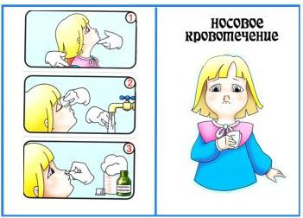

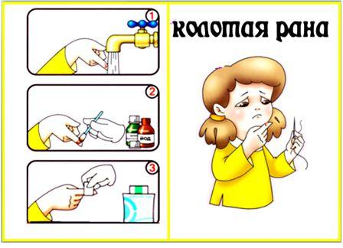

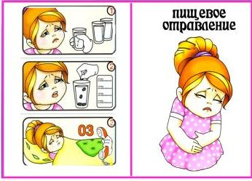 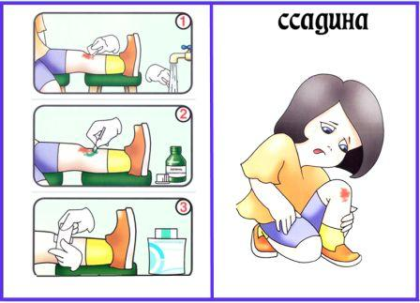 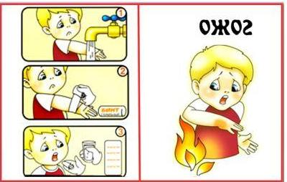 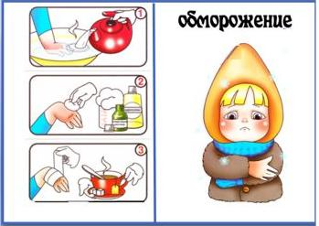 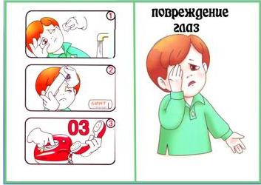 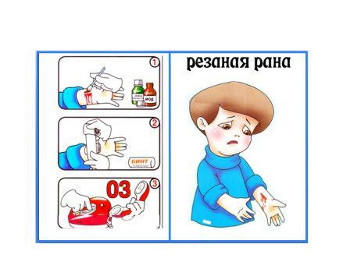

Ход игры

Вариант 1. *«Диагностика»*

Педагог **показывает картинку**. Тот, кто **первый** правильно определит травму или заболевание получает фишку.

Вариант 2. *«****Первая помощь****»*

Педагог **показывает картинку**. Тот, кто **первый** правильно определит травму или заболевание и подберёт соответствующую пооперационную карту получает фишку.

Вариант 3.

Педагог **показывает** пооперационную карту. Тот, кто **первый** правильно определит для какой травмы или заболевания необходимо провести данные действия и подберёт соответствующую картинку получает фишку.

Выигрывает набравший большее количество фишек.